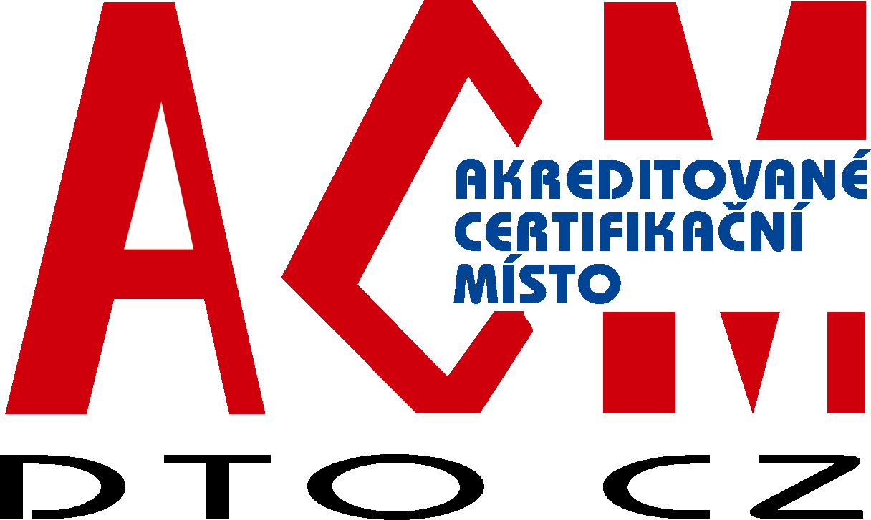 | certifikační orgán acm dto CZ  pro certifikaci OSOB  DTO CZ, s.r.o.  Mariánské nám. 480/5, 709 28 Ostrava-Mariánské Hory, tel: 595 620 154,  fax: 596 625 749, Internet: www.dtocz.cz, E-mail: acm@dtocz.cz

POŽADAVKOVÝ LIST NA UCHAZEČE

O CERTIFIKACI OSOB PRO FUNKCI

MANAŽER KREATIVITY A INOVACÍ (MCI)
platný od 1.7.2015

PROFIL PROVĚŘOVANÉHO PRO FUNKCI

MANAŽER KREATIVITY A INOVACÍ

Působí na všech úrovních řízení, kde spoluvytváří koncepci a strategii inovací v organizaci. Má praktické zkušenosti z nejméně dvouletého působení v oblasti managementu.

Manažer kreativity a inovací musí být schopen:
- aplikovat naučené přístupy, techniky a metody kreativity do inovační praxe při řešení každo-denních zadání, rutinně ovládat techniky podporující tvořivé myšlení a znát je využít v praxi,
- hledat a navrhovat originální popř. netradiční řešení v oblasti inovací v organizaci,
- prosazovat nové myšlenky a inovační postupy,
- dovést nápad k inovační realizaci do fáze komerčního úspěchu,
- vést tým tak, aby rozvíjel tvůrčí potenciál a podporoval kreativní a inovativní přístup,
- uplatňovat způsoby, jak využít tvořivý a inovativní potenciál svých spolupracovníků,
- znát a umět aplikovat techniky generování nápadů,
- být otevřený změnám a novinkám,
- zvládat rychlejší zavedení změn v praxi, umět se snadno přizpůsobit měnícímu se prostředí,
- považovat problém jako výzvu k řešení,
- přicházet s novými nápady, rozvíjet nové myšlenky,
- být schopen nezávisle myslet a svobodně se chovat s cílem dosahovat inovací a originálního myšlení v pracovním životě,
- využívat každodenních pracovních zadání k aktivaci a zvyšování kreativního potenciálu,
- být tolerantní vůči dvojznačnosti a paradoxu,
- být schopen analyzovat problém a konstruovat jeho řešení,
- mít schopnost sebemotivace a sebeřízení.

TÉMATICKÉ OKRUHY K PROVĚŘOVÁNÍ PRO FUNKCI

MANAŽER KREATIVITY A INOVACÍ

Manažer kreativity a inovací musí znát, být schopen referovat a popsat, podat výklad, určit a aplikovat metodu, integrovat ji s dalšími metodami a interpretovat výsledky zadaných okruhů problémů. Musí být schopen plynulého a jasného vyjadřování pojmů a myšlenek ústně i písemně, mít organizační schopnosti. Manažer kreativity a inovací se řídí následujícími pravidly:
- Komunikativnost
- Objektivnost
- Nekonfliktnost
- Odolnost vůči stresům a zátěžím
- Rozhodnost

PŘEHLED POŽADOVANÝCH ZNALOSTÍ:

- Základy psychologie tvořivosti
  - Vstup do problematiky tvořivosti a inovací
  - Rozdíl mezi logickým a tvořivým myšlením, funkce kvadrantů hemisfér, psychologie tvořivosti
  - Stručná historie rozvoje tvořivosti
  - Podstata a principy tvůrčího procesu
  - Základní bariéry v kreativitě
  - Motivační faktory vedoucí k seberealizaci a navyšování vědomí vlastní hodnoty
  - Nácvik základních analýz

- Metody a nástroje k tvořivému řešení problému
  - Definice problému
  - Vymezení problému
  - Analýza SWOT
  - Analýza silových polí
  - Brainstorming a brainwriting
  - Analogie a synektika
  - TRIZ/ARIZ (Analýza funkcí a nákladů objektu, Algoritmus řešení inovačních a invenčních zadání)
  - SIPOC
  - Rybí kost
  - FMEA
  - Kepner-Tregoe
  - CATWOE
  - Occamova břitva
  - Obrácení problému
  - Stakeholders analýza
  - Obrazové asociace (Mind map)

- Kreativita a inovace v individuální rovině
  - Kreativita jako osobní konkurenční výhoda
  - Kreativita specifická a nespecifická, význam a přínos rozvíjení nespecifické kreativity
  - Začlenění kreativity do manažerských dovedností, selfmanagement
  - Motivace ke kreativitě a inovacím
  - Kreativní proces, jeho fáze a jeho podpora
  - Východiska a pravidla tréninku kreativity

- Organizační kultura podporující kreativitu a inovace v organizační rovině
  - Charakteristika inovativní organizační struktury a její utváření
  - Vedení lidí a tvůrčí styly vedení
  - Management tvořivosti včetně stimulace kreativních a inovativních aktivit

- Rozvoj osobní a týmové tvořivosti
  - Techniky rozvoje vizuální, sluchové, verbální, pohybové, technické a abstraktní imaginace a tvořivosti
  - Koláže, fotografie, literární a technická tvořivost
  - Práce s novináři

- Manažerské dovednosti
  - Komunikace a kreativita
  - Cesta osobního rozvoje
  - Facilitace pracovních setkání a vedení porad
  - Koučink
  - Řízení změn
  - Jak z nápadu udělat inovaci
  - Projektové řízení
  - Vůdcovství a kreativita

- Inovace
  - Inovační myšlení, vymezení základních pojmů
  - Intuitivní a systematické inovační metodiky a postupy (WOIS, TOC)
  - Systematické inovační metodiky a postupy (Six Sigma, Lean, Lean Six Sigma)
  - Technické (produktové a technologické) a netechnické (organizační a manažerské) inovace
  - Inovační marketing, inovační impulzy, strategická analýza trhu
  - Proces komercializace nových poznatků (výsledků vědy a výzkumu),
    - komercializace poskytnutím licence nebo převodu poznatku
    - komercializace navázáním spolupráce na dalším vývoji poznatku
    - komercializace založením „spin-off“ firmy
    - systémy ochrany duševního vlastnictví
  - Inovační audit – podstata, předmět, organizace a metodologie auditu

CERTIFIKAČNÍ ZKOUŠKA

Vlastní hodnocení způsobilosti (certifikační zkouška) probíhá podle těchto propozic:

Při certifikaci osob uchazeči zadává vedoucí ACM DTO CZ (a/nebo odborný garant kurzu MCI) téma písemné práce, podmínky jejího vypracování a termín odevzdání práce. Téma práce musí být z oblasti kreativity a inovací.

Hodnocení způsobilosti má u uchazeče písemnou a ústní část.
- písemný test a jeho vyhodnocení
- obhajobu vypracované písemné práce před hodnotící komisí (práce musí být minimálně 15-ti stránková a musí být na ní vypracován posudek)
- žadatel odpovídá na 1 vylosovanou otevřenou otázku.

Písemná část:
certifikační zkouška začíná písemným testem
- 30 testových otázek vybraných ze souboru otázek nabídkou tří možných odpovědí á 3 body;
- 1 otevřená vylosovaná otázka z Okruhu otevřených otázek á 10 bodů;
- délka písemné části je 60 minut;
- u písemné části nesmí žadatel používat žádné pomůcky nebo matriály, včetně norem.

Hodnocení písemné části:
Maximální počet bodů z písemné části je 100 bodů = 100%, minimální počet bodů pro postup k ústní části zkoušky je získání minimálně 80 bodů = 80 %.

Ústní část:
- prezentace závěrečné práce zpracované uchazečem o certifikaci a posouzené oponentem;
- zodpovězení jedné otevřené otázky, vylosované žadatelem
- při přípravě na ústní část zkoušky mohou žadatelé používat pomůcky, např. normy, předpisy, případně jiné materiály.

Hodnocení prezentace závěrečné práce se zaměřením na:
- schopnost vyjádření podstaty problému a jeho řešení;
- schopnost reakce na dotazy;
- schopnost zaujmout a přesvědčit hodnotící komisi;
- využití didaktické techniky;
- hodnocení schopností prezentace včetně dodržení stanoveného času.

Hodnocení:
Prezentace závěrečné práce: maximum 50 bodů, nutné minimum 40 bodů, tj. 80%.
Zodpovězení otevřené otázky: maximum 50 bodů, nutné minimum 40 bodů, tj. 80%.

Celkové hodnocení certifikační zkoušky je součtem písemné a ústní části s min. dosažením 80% z možných 100 %.

Platnost certifikátu se stanovuje na dobu 3 let.

VSTUPNÍ KVALIFIKAČNÍ KRITÉRIA K CERTIFIKACI OSOB PRO FUNKCI

MANAŽER KREATIVITY A INOVACÍ

oblasti - položky | dosažené  kredity | min. počet  kreditů  za oblast
A: Vzdělání
A1 Všeobecné  - VŠ vzdělání  - bakalářské  - SŠ s maturitou | 6  5  4 | 4
A2 V managementu kreativity a inovací  - od r. 1990 za každých prokázaných min. 70 a max. 150 hodin výchovy (40 % jiná forma výuky, např. e-learning, workshop apod.)  - úspěšné absolvování vzdělání v oblasti kreativity a inovací na vysoké škole v rozsahu min. 250 hodin | 2 | 2
B: Praxe
B1 při VŠ vzdělání min. 2 roky na pozici  manažera, podnikatele  B2 při SŠ vzdělání v oboru min. 5 let na pozici  manažera, podnikatele | 4 | 4
C: Ostatní
C1 Jazykové schopnosti  - aktivní znalost 1 světového jazyka | 1 | -
C2 Publikační činnost  (1 AA) | 1 | -
Minimální počet kreditů celkem |  | 10

VŠ – vysokoškolské vzdělání
SŠ – středoškolské vzdělání

